Впервые в России!

Международный кинофестиваль эзотерических фильмов

Esoteric Film Festival

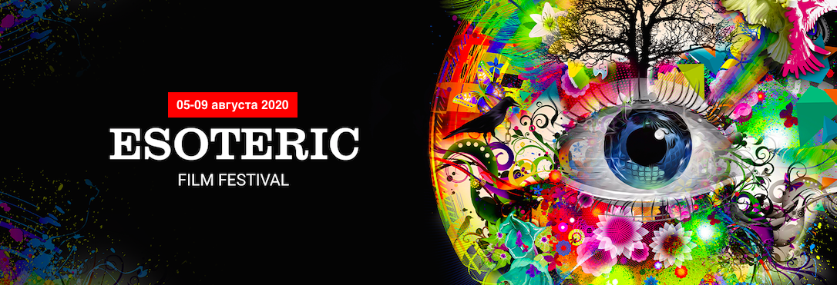

С 5 по 9 августа 2020 года в Москве пройдет первый международный кинофестиваль эзотерических фильмов Esoteric Film Festival.
Термин «эзотеризм» отсылает к тайному, особенному знанию, доступному только избранным. Идея кинофестиваля – открыть авторское международное кино на тему эзотерики для широкой аудитории. Зрителей кинофестиваля ожидают художественные, документальные и анимационные ленты о тайнах и загадках души, самопознании, гранях реальности и мистическом мире. В программе кинофестиваля дополнительно заявлены мастер-классы и лекции на тему эзотерики от почетных гостей мероприятия.

Кинофестиваль пройдет в двух форматах:
➡️ 5-7 Августа онлайн-трансляция фестивальных фильмов.
➡️ 8-9 Августа очные показы фильмов-финалистов и выступления спикеров в московском кинотеатре “Нивада”.
В программе кинофестиваля заявлены фильмы более 20 стран. В состав международного жюри вошли кинорежиссеры, продюсеры, журналисты, историки, практикующий астролог и психологи. На кинофестивале ожидаются гости неординарных специальностей и жизненных убеждений – тета-коучи, учителя йоги, врачи-аюрведисты, нумерологи, экстрасенсы и мистики.
Жюри Esoteric Film Festival определит победителей в 9 номинациях, среди которых лучшие игровые фильмы в полном и коротком метре, лучшее документальное кино и лучший эзотерический веб-сериал.
Экспертам эзотерики будет интересно попасть в концентрированную среду единомышленников для обмена мнениями. Тех, кто сталкивается с тематикой впервые, ждет интересный и нетривиальный опыт.
Важно! Фильмы конкурсной программы можно будет посмотреть только в период проведения фестиваля. Esoteric Film Festival – международный кинофестиваль, поэтому основная часть киноработ будет показана на английском языке или с английскими субтитрами. 8 и 9 августа можно будет посмотреть фильмы на русском или с русскими субтитрами.
Билеты и программа кинофестиваля на сайте:
http://esotericfilmfest.ru
Информационное партнерство, аккредитация СМИ alina.fedulova@esotericfilmfest.ru

